Исполнение консолидированного бюджета
Дрибинского района за январь-июль 2020 года.

В доход консолидированного бюджета Дрибинского района за январь - июль 2020г. поступило 12 709,8 тыс. рублей, или 53,1 % от уточненного годового плана. Наибольшую долю собственных доходов бюджета района сформировали налоговые поступления 3 297,1 тыс. рублей и составили 25,9 %. Уровень дотационности бюджета района составил 66,0 %.

Наименование | Поступило за январь - июль, тыс. рублей | Уд.вес в общем объеме, % | Исполнение от уточненного годового плана, %
Налоговые доходы, | 3 297,1 | 25,9 | 59,9
из них
подоходный налог с физических лиц | 1 832,9 | 14,4 | 60,8
налог на добавленную стоимость | 797,9 | 6,3 | 61,3
налоги на собственность | 274,4 | 2,2 | 47,0
Неналоговые доходы | 709,0 | 5,6 | 57,2
Итого собственные налоги | 4 006,1 | 31,5 | 59,4
Безвозмездные поступления | 8 703,7 | 68,5 | 50,6
в том числе дотация | 8 392,6 | 66,0 | 54,1
Всего: | 12 709,8 | 100,0 | 53,1

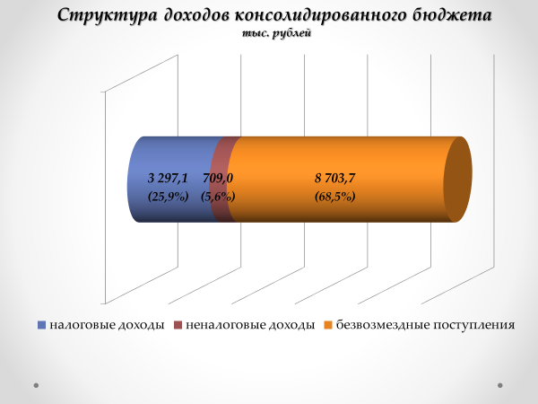
Расходы консолидированного бюджета района профинансированы на 13 281,3 тыс. рублей, или 55,4 % от уточненного годового плана.

Наименование | Профинансировано за январь - июль, тыс. рублей | Уд.вес в общем объеме, %
Всего: | 13 281,3 | 100,0
1.Отрасли социальной сферы | 10 299,0 | 77,5
1.1 Здравоохранение | 2 663,4 | 20,0
1.2 Физическая культура, спорт, культура и средства массовой информации | 854,7 | 6,4
1.3 Образование | 5 670,3 | 42,7
1.4 Социальная политика | 1 110,6 | 8,4
2. Жилищно-коммунальные услуги и жилищное строительство | 1 160,6 | 8,7
3. Национальная экономика | 325,3 | 2,4
4. Прочие отрасли | 1 496,4 | 11,4

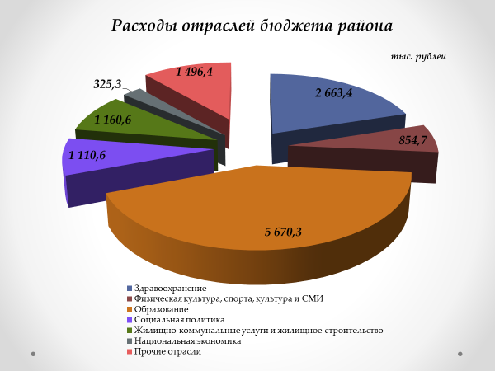
На первоочередные расходы бюджета направлено 12 438,7 тыс. рублей, что составило 93,7 % от общего объема расходов.

Наименование | Направлено за январь - июль, тыс. рублей | Уд.вес в общем объеме, %
Всего расходы: | 13 281,3 | 100,0
первоочередные расходы | 12 438,7 | 93,7
из них на:
заработную плату со взносами (отчислениями) на социальное страхование | 9 114,7 | 68,7
лекарственные средства и изделия медицинского назначения | 211,2 | 1,6
продукты питания | 253,2 | 1,9
оплату коммунальных услуг | 1 466,3 | 11,0
субсидирование жилищно-коммунальных услуг, оказываемых населению, субсидирование твердого топлива и услуг транспорта | 956,6 | 7,2
текущие и капитальные трансферты населению | 436,7 | 3,3
капитальное строительство | 244,4 | 1,8
капитальный ремонт | 0,0 | 0,0
прочие расходы | 598,2 | 4,5

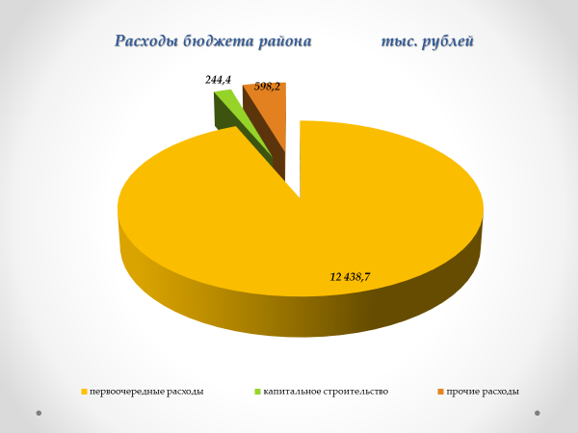
Государственные программы за январь-июль 2020 года профинансированы в сумме 11 693,2 тыс. рублей или 55,8 % к уточненному годовому плану.
Наибольший удельный вес в общих расходах бюджета района занимают следующие программы:
Государственная программа «Образование и молодежная политика на 2016-2020гг.» - 44,2 % или 5 871,3 тыс. рублей;
Государственная программа «Здоровье народа и демографическая безопасность Республики Беларусь на 2016-2020гг.» - 20,0 % или 2 662,9 тыс. рублей;
Государственная программа «Комфортное жилье и благоприятная среда на 2016-2020гг.» - 6,9 % или 912,4 тыс. рублей;
Государственная программа «О социальной защите и содействии занятости населения на 2016-2020гг.» - 6,8% или 903,0 тыс. рублей.

